联系基金走势及相关指数说明
（2012年11月）

恒生指数走势图（2007年1月-2012年11月）：

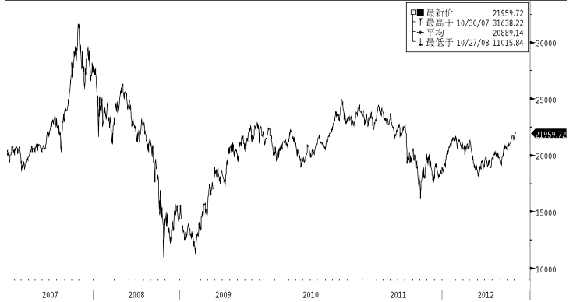

恒生中国企业指数走势图（2007年1月-2012年11月）：

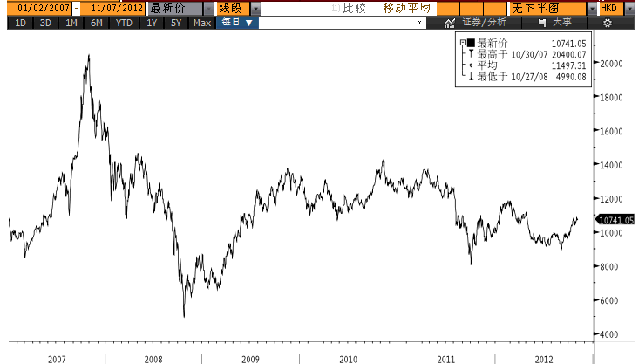

霸菱香港（中国）基金走势图（2007年1月-2012年11月）：

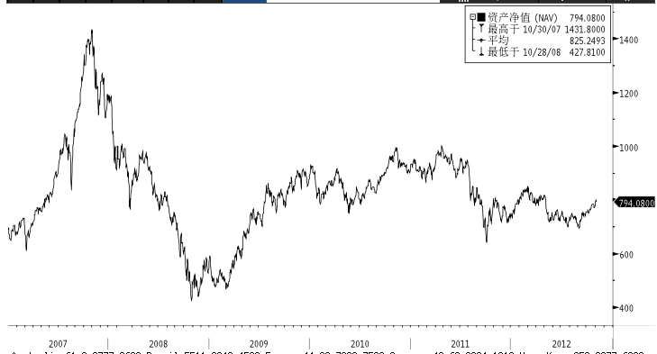

首域中国基金走势图（2007年1月-2012年11月）：

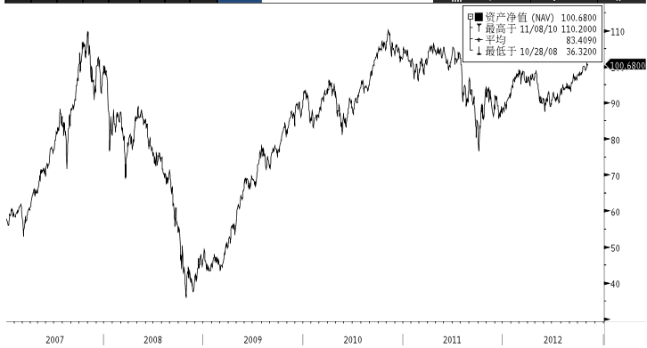

邓普顿亚洲增长基金（2007年1月-2012年11月）：

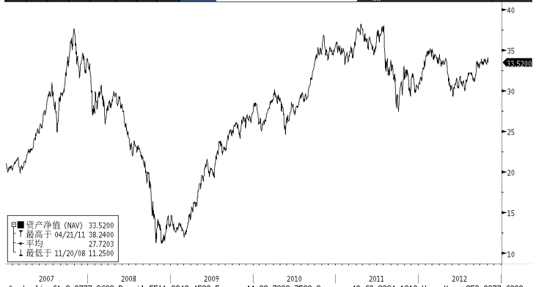

富达-东南亚基金（2007年1月-2012年11月）：

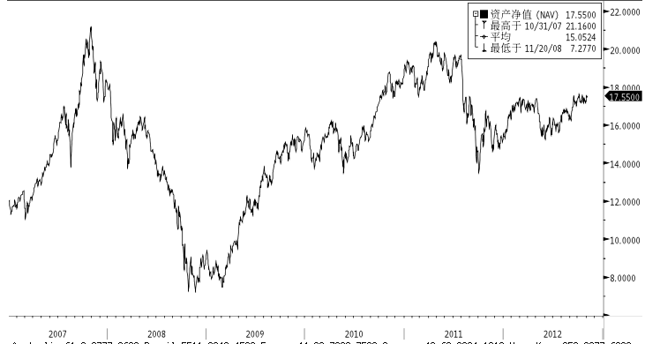

富达-亚太股息基金（2007年1月-2012年11月）

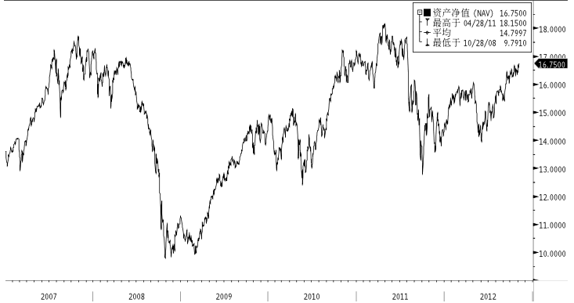

市场回顾
2012-10-12~ 2012-10-19, 本周，受到美国新屋开工数据触及四年来高位，高盛，强生等企业公布较好业绩，及通用电器、麦当劳等企业业绩不佳等因素综合影响，美国股市总体小幅上涨。标普500指数上涨1.70%，道琼斯工业指数上涨1.83%，纳斯达克综合指数上涨2.19%。香港方面，9月公布的最新经济数据显示中国工业生产及销售数据良好，中国经济放缓趋于稳定，投资者对于中国经济转好的预期上升，受此因素影响，港股本周上涨。恒生指数上涨3.82%，恒生国企指数上涨3.80%。
2012-10-19~ 2012-10-26, 本周，最新数据显示美国三季度仅有37%的企业营收超过预期，苹果、亚马逊及杜邦等企业的业绩不佳，盈利增长放缓，但美国第三季度GDP增长则优于预期，受这些因素综合影响，美国股市总体小幅下跌。标普500指数下跌1.48%，道琼斯工业指数下跌1.77%，纳斯达克综合指数下跌0.59%。香港方面，受到中国经济放缓趋于稳定，市场预期中国股市将反弹等因素影响，本周前几日港股连续上涨，创2012年度最高收盘位，但周五受到中国联通业绩不佳大幅下跌的拖累及内地股市表现不佳未能达到投资者预期等因素影响而明显回落，港股本周总体小幅下跌。恒生指数下跌0.03%，恒生国企指数下跌2.19%。
2012-10-26~ 2012-11-2，本周，受飓风“桑迪”影响纽约股市周一和周二休市。周三重开后受到消费者信心及就业数据强劲，美元走强重创能源及材料股等因素综合影响，美国股市总体持平。标普500指数上涨0.16%，道琼斯工业指数下跌0.11%，纳斯达克综合指数下跌0.19%。香港方面，本周因工商银行三季报业绩由于预期，即有传言部分地方政府可能放松楼市政策等因素影响，内地股市大幅上涨，带动港股本周明显上涨。恒生指数上涨2.63%，恒生国企指数上涨3.68%。

从美元对人民币汇率来看，10月15日美元对人民币汇率为6.3112 ，11月7日美元对人民币汇率为 6.3067，期间人民币升值0.07%。

挂钩基金净值变化（2012年10月15日-2012年11月6日）
霸菱香港（中国）基金 |  | 首域中国增长基金 |  | 邓普顿亚洲增长基金 |  | 富达东南亚基金 |  | 富达亚太股息基金
净值时间 | 基金  净值 | 净值时间 | 基金  净值 | 净值时间 | 基金  净值 | 净值时间 | 基金  净值 | 净值时间 | 基金  净值
2012-11-6 | 794.08 | 2012-11-6 | 100.68 | 2012-11-6 | 33.52 | 2012-11-6 | 17.55 | 2012-11-6 | 16.75
2012-11-5 | 794.79 | 2012-11-5 | 100.61 | 2012-11-5 | 33.59 | 2012-11-5 | 17.46 | 2012-11-5 | 16.63
2012-11-4 |  | 2012-11-4 |  | 2012-11-4 |  | 2012-11-4 |  | 2012-11-4
2012-11-3 |  | 2012-11-3 |  | 2012-11-3 |  | 2012-11-3 |  | 2012-11-3
2012-11-2 | 798.06 | 2012-11-2 | 100.85 | 2012-11-2 | 33.96 | 2012-11-2 | 17.48 | 2012-11-2 | 16.62
2012-11-1 | 787.21 | 2012-11-1 | 99.97 | 2012-11-1 | 33.75 | 2012-11-1 | 17.55 | 2012-11-1 | 16.67
2012-10-31 | 779.35 | 2012-10-31 | 99.4 | 2012-10-31 | 33.65 | 2012-10-31 | 17.26 | 2012-10-31 | 16.43
2012-10-30 | 770.93 | 2012-10-30 | 98.98 | 2012-10-30 | 33.42 | 2012-10-30 | 17.29 | 2012-10-30 | 16.48
2012-10-29 |  | 2012-10-29 |  | 2012-10-29 | 33.29 | 2012-10-29 | 17.17 | 2012-10-29 | 16.38
2012-10-28 |  | 2012-10-28 |  | 2012-10-28 |  | 2012-10-28 |  | 2012-10-28
2012-10-27 |  | 2012-10-27 |  | 2012-10-27 |  | 2012-10-27 |  | 2012-10-27
2012-10-26 | 770.82 | 2012-10-26 | 99.04 | 2012-10-26 | 33.33 | 2012-10-26 | 17.26 | 2012-10-26 | 16.45
2012-10-25 | 782.2 | 2012-10-25 | 99.55 | 2012-10-25 | 33.6 | 2012-10-25 | 17.39 | 2012-10-25 | 16.53
2012-10-24 | 784.29 | 2012-10-24 | 99.86 | 2012-10-24 | 33.58 | 2012-10-24 | 17.32 | 2012-10-24 | 16.51
2012-10-23 | 786.19 | 2012-10-23 | 100.16 | 2012-10-23 | 33.77 | 2012-10-23 | 17.18 | 2012-10-23 | 16.32
2012-10-22 | 785.94 | 2012-10-22 | 100.19 | 2012-10-22 | 33.86 | 2012-10-22 | 17.4 | 2012-10-22 | 16.55
2012-10-21 |  | 2012-10-21 |  | 2012-10-21 |  | 2012-10-21 |  | 2012-10-21
2012-10-20 |  | 2012-10-20 |  | 2012-10-20 |  | 2012-10-20 |  | 2012-10-20
2012-10-19 | 782.5 | 2012-10-19 | 100.12 | 2012-10-19 | 33.67 | 2012-10-19 | 17.26 | 2012-10-19 | 16.45
2012-10-18 | 782.03 | 2012-10-18 | 99.93 | 2012-10-18 | 33.83 | 2012-10-18 | 17.53 | 2012-10-18 | 16.65
2012-10-17 | 773.5 | 2012-10-17 | 99.22 | 2012-10-17 | 33.66 | 2012-10-17 | 17.48 | 2012-10-17 | 16.63
2012-10-16 | 768.48 | 2012-10-16 | 98.47 | 2012-10-16 | 33.45 | 2012-10-16 | 17.39 | 2012-10-16 | 16.53
2012-10-15 | 764.75 | 2012-10-15 | 97.93 | 2012-10-15 | 33.29 | 2012-10-15 | 17.21 | 2012-10-15 | 16.39

